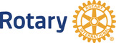 R10 gör skillnad.
Sedan 2005 har en grupp svenska rotaryklubbar i distrikt 2340 arbetat tillsammans med rotaryklubbar i Lettland, och på senare år även klubbar i andra distrikt i Sverige samt några andra länder, för att göra skillnad för många andra människor. R10 = startade som ett samarbete mellan 10 rotaryklubbar i distrikt 2340.
Under åren har vi kunnat hjälpa främst skolor och äldreboenden med modern utrustning till ett sammanlagt belopp på mer än 200.000 €. Under de senaste tre åren har vi investerat ytterligare 200.000 € i modern utrustning på Jekabpils sjukhus i den sydöstra delen av Lettland.
Detta har resulterat i ett gott rykte för sjukhusets neonatala avdelning och för hela sjukhuset.
Det har även uppmärksammats på högsta nivå inom Rotary. Världspresidenten Barry Rassin, besökte själv sjukhuset och uttalade sitt stora gillande vid Rotary Institute i Vilnius 2018. Ron D. Burton, FOUNDATION TRUSTEE CHAIR, skrev ” 2017-18 godkände vi 1300 global Grants. Dessa grants finansierar stora internationella projekt med mätbara och långsiktiga resultat. En del projekt hjälpte till att få för tidigt födda barn att överleva, en del…..”
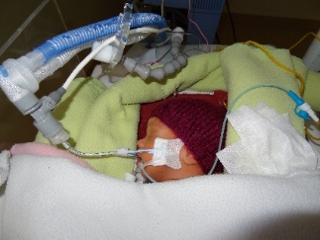 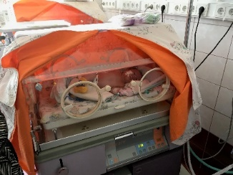 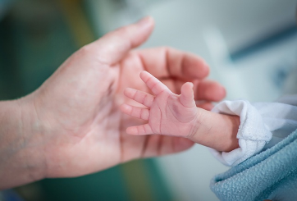 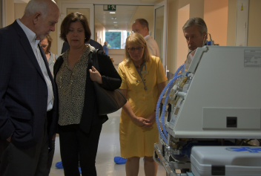
Det viktigaste är ju dock att man nu räddar livet på många för tidigt födda barn, som man tidigare inte kunde. Många för tidigt födda räddas också att överleva utan bestående handikapp. Om vi ​​nu kan köpa två eller tre inkubatorer i ett fjärde projekt så kommer den neonatala avdelningen på Jekabpils sjukhus vara på topp i Lettland. De två inkubatorer som finns är båda gamla och i sämre skick och fungerar dåligt.
För tidigt födda barn har ofta en underutvecklad mag-tarmkanal, lungor, immunsystem och till och med hud. För att hjälpa dessa barn att överleva utanför livmodern placeras de i en inkubator som ger den nyfödda de miljöförhållanden som krävs. En inkubator skyddar också från infektion, allergener, alltför stort buller eller ljusnivåer som kan orsaka skada och man kan också reglera luftfuktigheten.
Jekabpils kommun ligger i en utsatt region. Sjukhuset tjänar många kommuner i denna region i den sydöstra delen av Lettland. Under de senaste 25 åren har Lettland tappat en fjärdedel av sin befolkning till följd av lågt barnafödande, en åldrande befolkning samt utvandring.
Välkomna med i detta häftiga projekt. Ring Anders Svensson 070-3314943
Ert deltagande i detta fjärde GG-projekt är av stort värde och vi är fast beslutna att försöka köpa tre nya inkubatorer till sjukhuset till en total kostnad på cirka 60.000 €. Tillsammans fixar vi detta. Bjud gärna in företag och andra klubbar att delta i detta häftiga projekt.
Rotarys olika fonder gör att insamlade pengar växer ordentligt. I distrikt 2340,
hela 3,5 ggr. Unikt och fantastiskt. Hjärtligt tack för att ni hjälper till.
Inese Priedniece, Riga RC Anders Svensson, Lindesberg RC
priedniece61@gmail.com svenssonandersrotary@telia.com
Working together means success.

